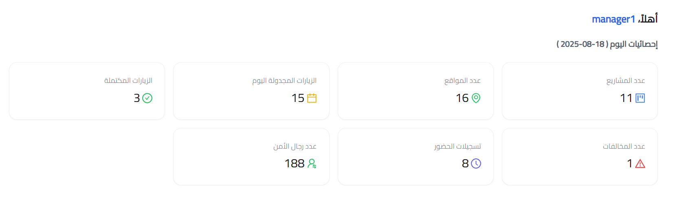

الداش بورد ممتازة لكن محتاجة تنظيم واضافات

تقسم الي 4 اقسام

القسم الاول ( المعلومات العامة )

عدد المشاريع : إجمالي عدد المشاريع : مثال 13 مشروع

عدد المواقع : إجمالي عدد مواقع المشاريع : مثال 32 موقع

عدد رجال الامن : إجمالي عدد رجال الامن المسجلين : مثال 171 رجل أمن

عدد المشرفين : إجمالي عدد المشرفين : مثالث 3 مشرفين

القسم الثاني ( معلومات الزيارات الميدانية )

الزيارات المجدولة اليوم : إجمالي عدد الزيارات المجدولة ( لجميع المشرفين ) : مثال 16 زيارة ميدانية ( تشمل جميع المشرفين (صباحي ومسائي ) من 9 صباحا الي 9 اليوم التالي

الزيارات المكتملة : الزيارات المنتهية ( لجميع المشرفين ) : مثال 12 زيارة

الزيارات المتبقية : الزيارات التي لم تسجل بعد في نفس اليوم : مثال 4 زيارة

القسم الثالث ( قسم التحضير اليومي )

عدد التحضيرات : إجمالي عدد التحضيرات - مقسم علي عدد الورديات ( الوردية الاولي عدد – الوردية الثانية – الوردية الثالثة ) لجميع المشاريع

عدد التحضيرات المنتهية

عدد التحضيرات المتبقية

|  |  |  |  |  |
| --- | --- | --- | --- | --- |
|  | الاجمالي | الوردية الاولي | الوردية الثانية | الوردية الثالثة |
| إجمالي التحضيرات | 90 | 30 | 30 | 30 |
| إجمالي التحضيرات المنتهية | 70 | 25 | 25 | 20 |
| إجمالي التحضيرات المتبقية | 30 | 5 | 5 | 10 |

القسم الرابع ( قسم المخالفات )

إجمالي المخالفات اليوم : 5 مخالفات

إجمالي المخالفات المؤكدة : تم أخذ إجراء فيها من مدير الادارة

إجمالي المخالفات المتبقية : لم يتم اخذ اجراء عليها بعد

المفروض بيكون فيه إجراء من مدير المتابعة للمخالفات دي لكن الاجراء مش متفعل عند مدير الادارة

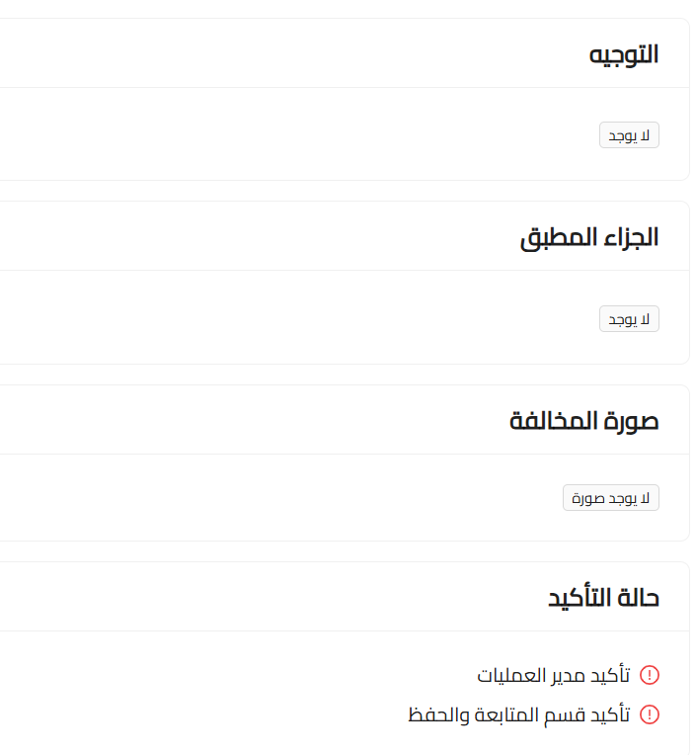

ملاحظات هامة

1. مدير الادارة لما بيستعرض الزيارات الميدانية ويختار واحدة ويرجع يشوف الباقي بيضطر يبدأ الخطوات من البداية كل مرة المفروض اقدر استعرض الزيارات اللي تمت واحدة وراء التانية عشان اشوف الملاحظات – او يكون في تقرير يظهر تقارير الزيارات الميدانية ( لليوم / لتاريخ معين ) ويظهر نتائج كل بند من check list
2. اضافة الزيارات محتاجة تكون في شاشة منفصلة / او علي الاقل تظهر لما اضغط علي اضافة زيارة ميدانية جديدة

1. يتم فصل الزيارات المنتهية باللون الاخضر والزيارات المتبقية باللون الاحمر

1. هل حذف الزيارة بيعطي تنبيه قبل الحذف ولا بيحذف علي طول ( احتمالية الخطأ ) انا مجربتش عشان اعرف النتيجة
2. بالنسبة للزيارات الميدانية هل يمكن اضافة option في حالة عدم تنفيذها لظرف استثنائي من قبل المدير ( مثلا المشرف اتأخر في احد المشاريع ولم يستطيع زيارة كل المشاريع بسبب الوقت او الزحمة ) او اضطر انه يكون بديل لاحد رجال الامن لغيابه كيف يمكن عكس ذلك علي البرنامج
3. تقارير الحضور عقيمة شوية مش مرنة في الاستعراض / بالاضافة الي انها تظهر بيانات رجال الامن لمشاريع اخري / او يظهر تقارير حضور كل الورديات علي الرغم من اختيار وردية محددة

اقترح امكانية استعراض التحضيرات دون الزام الحقول

يعني لو اخترت اليوم يعرض كل التحضيرات اللي تمت في اليوم مرتبة حسب المشاريع واقدر استعرضهم

ولو اخترت اليوم والمشروع يعرض كافة التحضيرات للمشروع ده

مع ظهور ملخص كالتالي

اجمالي الحضور

اجمالي التأخيرات

اجمالي الغياب

1. عندي مشكلة مع المشرف الفترة المسائية المفروض ان دوامه من الساعة 9 مساء مثلا يوم 18/8 الي الساعة 9 صباحا يوم 19/8

المشكلة ان الساعة لما تيجي 12 بالليل الزيارات المجدولة اليوم اللي قبله بتقفل ومش بيلحق يكملها

دا غير لما بيستعرض الزيارات المطلوبة منه بيكون جزء منها اليوم السابق وجزء منها اليوم التالي ودا لان ورديته 12 ساعة مقسوم علي نصفين – ايه المعالجة للموضوع ده

1. موضوع اخر هو زي ما ذكرت قبل كدا ان في نسبة كبيرة من التغيرات في رجال الامن يعني بشكل يومي في موظفين بيتركوا العمل وفي موظفين بدل منهم – ايه الطريقة اللي نمكن المدير من عمل التعديلات دي بشكل يومي عشان اليوم التالي لما المشرف يعمل تحضير اليوم التالي يلاقي اسم الموظفي الجديد في كشف التحضيرات بدل من الموظف القديم
2. هل موضوع ان التطبيق يخزن GPS للموظف وقت الزيارات الميدانية متفعل ام لا وازاي نقدر نفعله بحيث يتم التأكد ان المشرفين بيزورا المواقع بالفعل